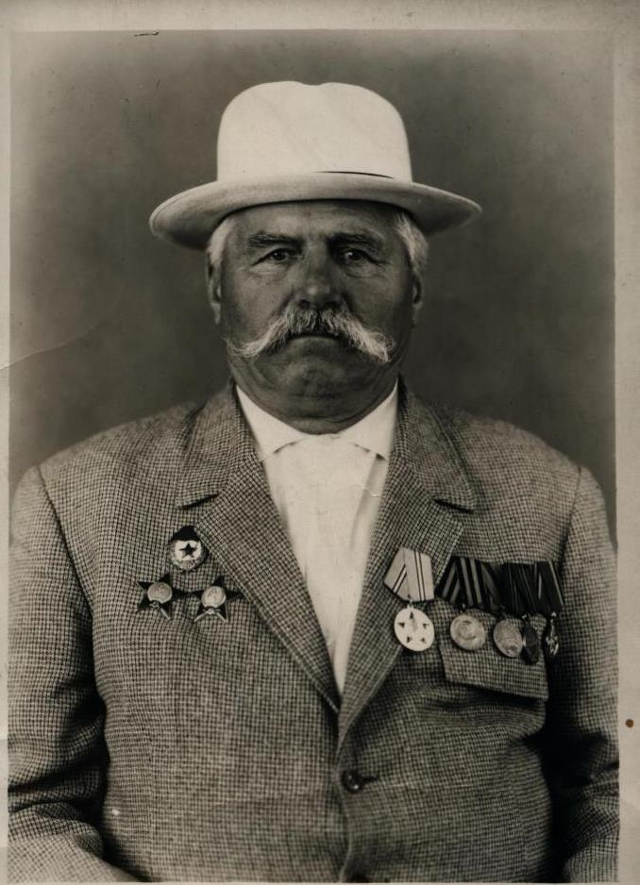
ЛИСИЦКИЙ
ФЁДОР ЕФИМОВИЧ
1900-1978 г.г.

